우리아이
화면 고정 2차 문서 패키지
사용자 흐름도 · 화면 목록 정의서 · 화면정의서 · 화면별 상태 정의서 · UI 이미지 생성 프롬프트 · 디자인 시스템
Version 0.2 | 작성 기준일 2026-07-05 | 개발/디자인 화면 고정용

문서 관리
항목 | 내용
문서명 | 우리아이 화면 고정 2차 문서 패키지
작성 목적 | 실제 디자인/개발 착수 전 화면 ID, 사용자 흐름, 화면 구성, 상태, UI 생성 프롬프트, 디자인 시스템을 고정합니다.
상위 기준 | 1차 제품기획 문서의 MVP 범위: 홈, 기록, 준비템, 리포트, 가족 공유, 엑셀 업로드, 관리자 CMS
핵심 원칙 | 사용자는 가계부를 쓰는 느낌보다 “우리 아이에게 해준 것을 남긴다”는 느낌을 받아야 합니다.
변경 관리 | P0 화면 ID는 변경하지 않습니다. 추가 화면은 Prefix와 우선순위를 부여하고 화면 목록 정의서에 등록합니다.
보조 산출물 | XLSX 화면정의표, 사용자 흐름도 PNG, IA 화면맵 PNG, 와이어프레임/하이파이 이미지 ZIP, UI 프롬프트 MD

0. 실행 요약
2차 문서는 화면을 실제로 고정하기 위한 산출물입니다. 1차 PRD의 핵심 루프인 “기록 → 총액 확인 → 시기별 준비템 확인 → 구매 링크 클릭 → 구매 후 기록/상태 체크”를 화면 구조로 풀었습니다.
- 하단 탭은 홈, 기록, 준비템, 리포트 4개로 고정합니다.
- 가족 초대, 엑셀 업로드, 설정은 홈 우상단 또는 홈 보조 CTA에서 진입합니다.
- MVP P0 화면은 온보딩, 홈, 빠른 기록, 기록 리스트/상세, 준비템 목록/상세, 구매 링크, 리포트, 설정/개인정보입니다.
- P1 화면은 가족 초대, 엑셀 업로드 베타, 구매 후 기록 유도, 알림 권한 안내입니다.
- 사진/영수증 AI, 가격 추적, 커뮤니티, 중고 연동은 화면 ID만 후속 관리 대상으로 남기고 MVP 화면정의에서는 제외합니다.

1. 사용자 흐름도
전체 사용자 흐름은 첫 가입 흐름과 반복 사용 흐름으로 나뉩니다. 첫 가입에서는 아이 단계와 추천 기준을 만들고, 반복 사용에서는 홈을 중심으로 빠른 기록·준비템 구매·리포트 확인·가족 공동입력이 순환합니다.
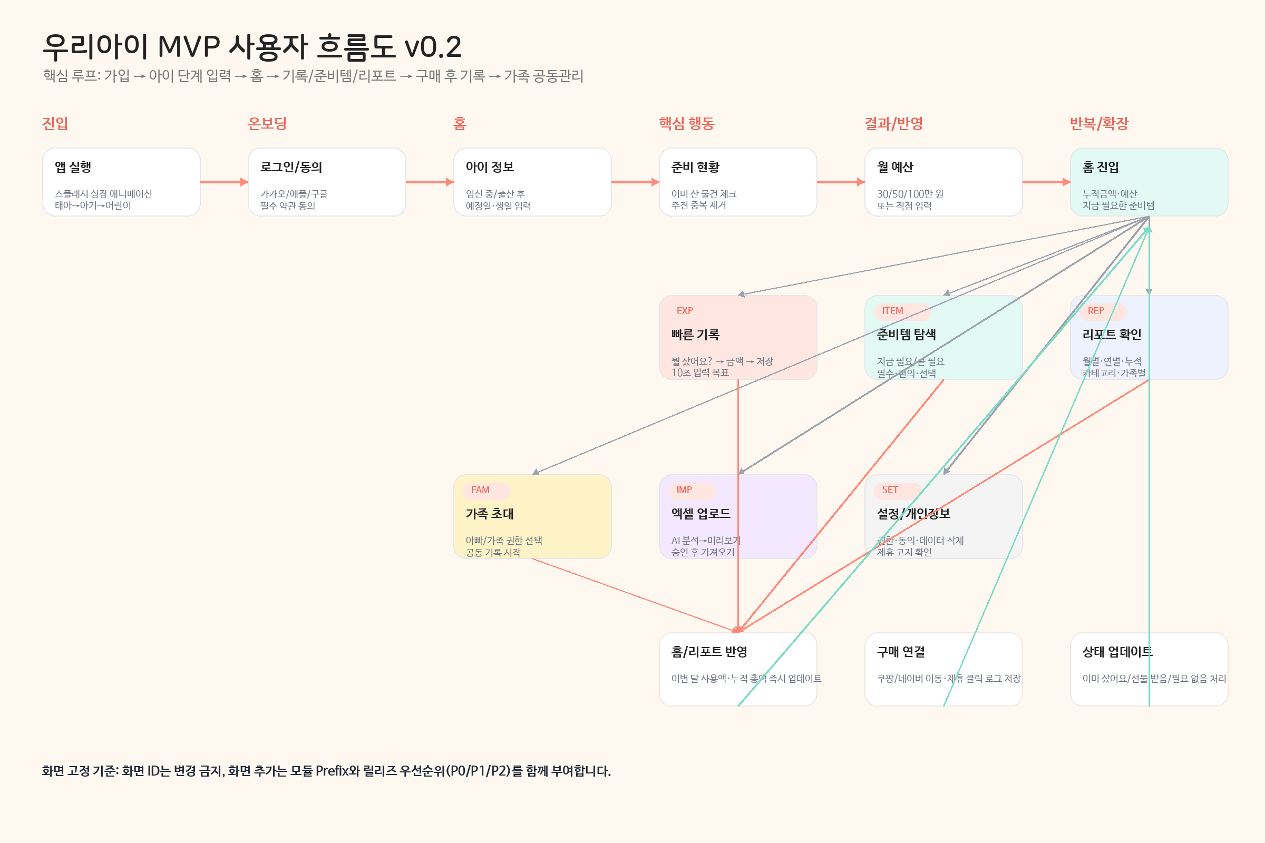
그림 1. 우리아이 MVP 사용자 흐름도
Flow ID | 흐름 | 시작 화면 | 종료 화면 | 설명 | 주요 이벤트
F-01 | 앱 첫 실행 | SPL-001 | AUTH-001 | 앱 설치 후 첫 진입. 성장 애니메이션을 보여주고 로그인으로 이동한다. | app_opened
F-02 | 회원가입/동의 | AUTH-001 | ONB-001 | 소셜 로그인과 필수 약관 동의 후 아이 상태 선택으로 이동한다. | login_completed
F-03 | 아이 상태 선택 | ONB-001 | ONB-002 | 임신 중/출산 후/수동 단계 중 하나를 선택한다. | onboarding_step_viewed
F-04 | 아이 프로필 입력 | ONB-002 | ONB-003 | 예정일/생일/태명 입력. 단계 계산 실패 시 수동 단계로 보완한다. | child_profile_created
F-05 | 준비 현황 체크 | ONB-003 | ONB-004 | 이미 산 대표 물건을 체크해 추천 중복을 줄인다. | prepared_items_checked
F-06 | 예산 설정 | ONB-004 | HOME-001 | 월 예산을 입력하거나 아직 모르겠어요로 넘어간다. | budget_set
F-07 | 홈 요약 | HOME-001 | EXP-001/ITEM-001/REP-001 | 누적 금액, 월 예산, 준비템, 최근 기록을 보고 다음 행동을 선택한다. | home_viewed
F-08 | 빠른 기록 | EXP-001 | HOME-001 | 품목, 금액, 날짜만으로 저장하고 홈/리포트 금액을 즉시 갱신한다. | expense_created
F-09 | 준비템 구매 | ITEM-001→ITEM-002→ITEM-003 | 외부 브라우저 | 필요 이유와 가격대를 보고 쿠팡/네이버로 이동한다. 제휴 고지와 클릭 로그는 필수다. | product_link_clicked
F-10 | 구매 후 기록 | ITEM-004 | EXP-001 또는 ITEM-001 | 재방문 시 샀나요?를 물어 기록/상태 업데이트로 연결한다. | purchase_followup_shown
F-11 | 가족 공동관리 | FAM-001→FAM-002→FAM-003 | HOME-001 | 초대 링크 수락 후 공동부모가 같은 아이 가계부에 입력한다. | family_invite_accepted
F-12 | 엑셀 이전 | IMP-001→IMP-002→IMP-003→IMP-004 | HOME-001/REP-001 | AI 분석 결과를 미리보기 후 사용자가 승인해야 저장된다. | excel_import_confirmed

1.1 IA / 화면 맵
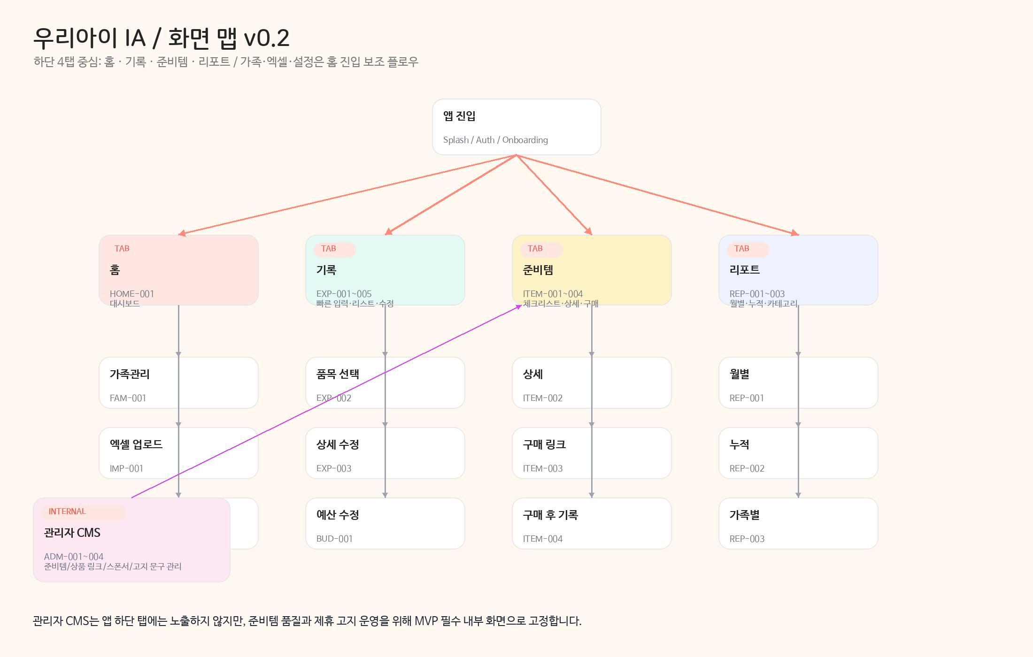
그림 2. IA 및 화면 맵
하단 탭은 4개로 유지하고, 홈에서 파생되는 가족/엑셀/설정 플로우는 모달 또는 별도 스택으로 이동합니다. 관리자 CMS는 앱 사용자에게 노출하지 않는 내부 운영 화면입니다.

2. 화면 목록 정의서
아래 화면 ID는 MVP 및 P1 화면 고정 기준입니다. 개발/디자인/QA는 이 ID를 기준으로 이슈, Figma 프레임, 이벤트, API를 연결합니다.
화면 ID | 모듈 | 화면명 | 우선순위 | 진입 | 종료/다음 | 핵심 구성 | 이벤트
SPL-001 | 공통 | 스플래시 성장 애니메이션 | P0 | 앱 실행 | 2.0~2.5초 후 AUTH 또는 HOME | 성장 라인 애니메이션, 로고, 감성 문구 | app_opened
AUTH-001 | 인증 | 로그인/약관 동의 | P0 | 첫 실행 또는 로그아웃 상태 | ONB-001 또는 HOME | 카카오/애플/구글 로그인, 필수 약관, 개인정보 고지 | login_started/login_completed
ONB-001 | 온보딩 | 아이 상태 선택 | P0 | 회원가입 완료 | ONB-002 | 임신 중이에요/출산했어요/아직 모르겠어요 | onboarding_step_viewed
ONB-002 | 온보딩 | 아이 프로필 입력 | P0 | ONB-001 | ONB-003 | 출산예정일 또는 생년월일, 태명/이름, 수동 단계 | child_profile_created
ONB-003 | 온보딩 | 이미 준비한 물건 체크 | P0 | ONB-002 | ONB-004 | 대표 준비템 체크, 아직 잘 모르겠어요 | prepared_items_checked
ONB-004 | 온보딩 | 월 예산 설정 | P0 | ONB-003 | HOME-001 | 30/50/100만 원, 직접 입력, 아직 모르겠어요 | budget_set
ONB-005 | 온보딩 | 알림 권한 안내 | P1 | ONB-004 또는 설정 | HOME-001 | 예산 초과/준비템/구매 후 기록 알림 안내 | permission_prompted
HOME-001 | 홈 | 홈 대시보드 | P0 | 온보딩 완료 또는 앱 재진입 | EXP/ITEM/REP/FAM/IMP/SET | 누적 금액, 월 예산, 준비템, 최근 기록, CTA | home_viewed
EXP-001 | 기록 | 빠른 지출 기록 | P0 | 홈 CTA 또는 기록 탭 | HOME-001/EXP-004 | 품목 칩, 직접 입력, 금액, 날짜, 저장 | expense_created
EXP-002 | 기록 | 품목/카테고리 선택 | P0 | EXP-001 내 선택 영역 | EXP-001 | 기본 품목 칩, 최근 품목, 직접 입력 | expense_item_selected
EXP-003 | 기록 | 지출 상세 수정 | P0 | 기록 리스트 또는 저장 후 상세 | EXP-004/HOME-001 | 품목, 금액, 날짜, 카테고리, 메모, 삭제 | expense_updated/expense_deleted
EXP-004 | 기록 | 기록 리스트 | P0 | 하단 기록 탭 | EXP-003/EXP-001 | 월별 목록, 필터, 검색, 총액 요약 | expense_list_viewed
BUD-001 | 예산 | 월 예산 수정 | P0 | 홈 예산 카드/설정 | HOME-001 | 이번 달 예산, 다음 달 적용 옵션 | budget_updated
ITEM-001 | 준비템 | 준비템 목록 | P0 | 홈 카드 또는 준비템 탭 | ITEM-002 | 지금 필요/곧 필요/이미 준비/필요 없음 탭 | item_list_viewed
ITEM-002 | 준비템 | 준비템 상세 | P0 | ITEM-001 카드 선택 | ITEM-003/ITEM-004 | 필수도, 필요 이유, 가격대, 안 사도 되는 경우, 상태 버튼 | item_detail_viewed
ITEM-003 | 커머스 | 구매 링크 선택 바텀시트 | P0 | ITEM-002 구매 CTA | 외부 브라우저/ITEM-002 | 쿠팡/네이버 버튼, 제휴 고지, 스폰서 표시 | product_link_clicked
ITEM-004 | 커머스 | 구매 후 기록 유도 | P1 | 제휴 링크 클릭 후 재방문 | EXP-001 또는 상태 변경 | 샀나요? 기록 추가/이미 샀어요/나중에 | purchase_followup_shown
REP-001 | 리포트 | 월별 리포트 | P0 | 리포트 탭 | REP-002/REP-003 | 월 사용액, 예산 대비, 카테고리 TOP, 전월 대비 | report_viewed
REP-002 | 리포트 | 누적 리포트 | P0 | 리포트 탭 | REP-001 | 누적 총액, 연별 추이, 단계별 비용 | report_viewed
REP-003 | 리포트 | 카테고리/가족별 리포트 | P1 | REP-001 세부 보기 | REP-001 | 카테고리 비중, 가족별 입력 금액 | report_detail_viewed
FAM-001 | 가족 | 가족 관리 | P1 | 홈 우상단 가족 | FAM-002 | 멤버 리스트, 역할, 초대 상태 | family_viewed
FAM-002 | 가족 | 초대 역할 선택 | P1 | FAM-001 초대하기 | 공유 시트/FAM-001 | 공동부모/보기전용/선물참여자, 카카오/문자/링크 | family_invite_sent
FAM-003 | 가족 | 초대 수락 | P1 | 초대 링크 진입 | HOME-001 | 초대한 가구/아이 정보 확인, 로그인, 수락 | family_invite_accepted
IMP-001 | 엑셀 | 엑셀 업로드 시작 | P1 | 홈/설정/기록 탭 | IMP-002 | xlsx/csv 안내, 파일 선택, 개인정보 안내 | excel_import_started
IMP-002 | 엑셀 | 분석 진행 | P1 | 파일 업로드 완료 | IMP-003 | 업로드/AI 분석 진행률, 취소 | excel_import_analyzing
IMP-003 | 엑셀 | 분석 미리보기 | P1 | AI 분석 완료 | IMP-004 | 행별 선택, 신뢰도, 중복 후보, 카테고리 수정 | excel_import_previewed
IMP-004 | 엑셀 | 가져오기 완료 | P1 | IMP-003 승인 | HOME-001/REP-001 | 가져온 내역 수, 제외 수, 리포트 보기 | excel_import_confirmed
SET-001 | 설정 | 설정 홈 | P0 | 홈 우상단 설정 | SET-002/SET-003/SET-004 | 계정, 아이 프로필, 알림, 개인정보, 제휴 고지 | settings_viewed
SET-002 | 설정 | 아이/가구 프로필 설정 | P0 | SET-001 | SET-001 | 아이 단계 수정, 태명/닉네임, 가족명 | profile_updated
SET-003 | 설정 | 개인정보/동의 관리 | P0 | SET-001 | SET-001 | 약관, 개인정보, 마케팅, 제휴 고지 확인 | consent_viewed
SET-004 | 설정 | 데이터 삭제/탈퇴 | P0 | SET-001 | 종료 또는 로그인 | 계정 삭제, 가구 탈퇴, 아이 프로필 삭제 | account_deletion_requested
ERR-001 | 공통 | 오류/오프라인 공통 화면 | P0 | 전 화면 | 이전 화면/재시도 | 네트워크 오류, 서버 오류, 권한 오류 | error_viewed
ADM-001 | 관리자 | 관리자 대시보드 | P0 내부 | 관리자 로그인 | ADM-002~004 | 준비템/상품/클릭/스폰서 요약 | admin_dashboard_viewed
ADM-002 | 관리자 | 준비템 CMS | P0 내부 | ADM-001 | ADM-003 | 시기별 품목, 필수도, 가격대, 안 사도 되는 경우 | admin_item_updated
ADM-003 | 관리자 | 상품 링크 관리 | P0 내부 | ADM-002 | ADM-001 | 쿠팡/네이버 링크, 제휴/스폰서 여부, 고지 문구 | admin_link_updated
ADM-004 | 관리자 | 고지/정책 문구 관리 | P0 내부 | ADM-001 | ADM-001 | 제휴 고지, 의료/영양제 안내, 스폰서 표기 | admin_disclosure_updated

2.1 화면 ID Prefix 규칙
Prefix | 의미 | 예시
SPL | 스플래시/전역 진입 | SPL-001 성장 애니메이션
AUTH | 인증/동의 | AUTH-001 로그인/약관 동의
ONB | 온보딩 | ONB-004 월 예산 설정
HOME | 홈 | HOME-001 홈 대시보드
EXP | 지출 기록 | EXP-001 빠른 지출 기록
BUD | 예산 | BUD-001 월 예산 수정
ITEM | 준비템/추천/커머스 | ITEM-002 준비템 상세
REP | 리포트 | REP-001 월별 리포트
FAM | 가족 공유 | FAM-002 초대 역할 선택
IMP | 엑셀/AI 업로드 | IMP-003 분석 미리보기
SET | 설정/개인정보 | SET-004 데이터 삭제/탈퇴
ADM | 관리자 CMS | ADM-002 준비템 CMS

3. 화면정의서
상세 화면정의서는 핵심 화면별 목적, 구성, 액션, 데이터, 비즈니스 룰, 이벤트, 수용 기준을 포함합니다. 전체 편집용 원본은 XLSX 시트 03_화면정의서에서 관리합니다.

SPL-001 스플래시 성장 애니메이션
항목 | 정의
화면 목적 | 앱 첫 인상을 감성적으로 만들고 브랜드 기억을 형성한다.
진입 조건 | 앱 실행, 재실행, 로그아웃 후 첫 화면
레이아웃/구성 | 풀스크린 크림 배경, 성장 라인 애니메이션, 로고, 한 줄 문구
주요 액션 | 2.0~2.5초 후 자동 전환, 탭 시 스킵 가능
데이터/API | 로컬 세션/온보딩 완료 여부
비즈니스 룰 | 지연 3초 초과 금지. 사용자는 부모이므로 과도하게 유아틱한 표현 금지.
분석 이벤트 | app_opened, splash_skipped
종료/다음 화면 | AUTH-001 또는 HOME-001
수용 기준 | 애니메이션 종료 후 올바른 다음 화면으로 이동한다.

AUTH-001 로그인/약관 동의
항목 | 정의
화면 목적 | 필수 인증과 동의를 짧고 안전하게 완료한다.
진입 조건 | SPL-001 후 세션 없음
레이아웃/구성 | 로고, 서비스 가치 문구, 소셜 로그인 버튼, 필수 약관 체크, 개인정보 안내 링크
주요 액션 | 소셜 로그인, 약관 상세 보기, 동의 후 계속
데이터/API | auth_provider, consents
비즈니스 룰 | 필수 동의 전 계속 버튼 비활성. 마케팅 동의는 선택.
분석 이벤트 | login_started, login_completed, consent_accepted
종료/다음 화면 | ONB-001 또는 HOME-001
수용 기준 | 로그인 완료와 동의 버전 저장이 동시에 성공해야 한다.

ONB-001 아이 상태 선택
항목 | 정의
화면 목적 | 추천과 리포트 기준이 되는 아이 상태를 가장 쉽게 입력받는다.
진입 조건 | AUTH-001 완료
레이아웃/구성 | 질문 제목, 임신 중/출산했어요/아직 모르겠어요 카드
주요 액션 | 상태 선택, 뒤로가기
데이터/API | stage_mode 후보값
비즈니스 룰 | 선택 없이 다음 불가. 모름 선택 시 수동 단계 안내.
분석 이벤트 | onboarding_step_viewed, child_status_selected
종료/다음 화면 | ONB-002
수용 기준 | 선택값에 따라 다음 입력 필드가 바뀐다.

ONB-002 아이 프로필 입력
항목 | 정의
화면 목적 | 예정일/생일/태명으로 아이 단계와 개인화를 설정한다.
진입 조건 | ONB-001
레이아웃/구성 | 날짜 입력, 태명/닉네임 입력, 수동 단계 선택 링크, 설명 문구
주요 액션 | 날짜 선택, 태명 입력, 단계 수동 선택
데이터/API | children: due_date/birth_date/nickname/stage_mode
비즈니스 룰 | 실명 입력은 선택. 날짜를 모르면 수동 단계 선택 가능.
분석 이벤트 | child_profile_created
종료/다음 화면 | ONB-003
수용 기준 | 입력 완료 시 아이 단계가 계산되어 저장된다.

ONB-003 이미 준비한 물건 체크
항목 | 정의
화면 목적 | 이미 준비한 물건을 체크해 준비템 추천의 중복을 줄인다.
진입 조건 | ONB-002
레이아웃/구성 | 대표 준비템 체크 카드, 아직 잘 모르겠어요, 진행률
주요 액션 | 다중 선택, 건너뛰기
데이터/API | item_templates, child_item_status
비즈니스 룰 | 선택 품목은 이미 준비 상태로 저장. 모르겠어요는 아무 상태도 만들지 않음.
분석 이벤트 | prepared_items_checked
종료/다음 화면 | ONB-004
수용 기준 | 홈 진입 후 이미 준비 품목은 지금 필요 탭에서 제외된다.

ONB-004 월 예산 설정
항목 | 정의
화면 목적 | 첫 달 예산을 빠르게 정해 리포트 가치를 즉시 만든다.
진입 조건 | ONB-003
레이아웃/구성 | 추천 예산 카드 30/50/100만 원, 직접 입력, 아직 모르겠어요
주요 액션 | 예산 선택/입력, 건너뛰기
데이터/API | budgets
비즈니스 룰 | 0보다 큰 원화 정수. 모르겠어요는 budget 없음으로 저장.
분석 이벤트 | budget_set
종료/다음 화면 | HOME-001
수용 기준 | 예산 설정 시 홈 예산 카드에 즉시 반영된다.

HOME-001 홈 대시보드
항목 | 정의
화면 목적 | 앱을 열자마자 누적 비용, 이번 달 예산, 지금 준비할 것을 보여준다.
진입 조건 | 온보딩 완료, 앱 재진입, 저장 후 복귀
레이아웃/구성 | 상단 아이 단계, 누적 금액 카드, 예산 카드, 기록 CTA, 준비템 3~5개, 최근 기록
주요 액션 | 지출 기록, 준비템 상세, 리포트, 가족/설정 이동
데이터/API | children, expenses summary, budgets, recommended items
비즈니스 룰 | 홈 첫 로딩 2초 목표. 빈 화면 금지. 추천은 이미 준비/필요 없음 제외.
분석 이벤트 | home_viewed, home_cta_clicked
종료/다음 화면 | EXP-001/ITEM-002/REP-001/FAM-001/SET-001
수용 기준 | 지출 저장 후 누적/월 금액이 즉시 갱신된다.

EXP-001 빠른 지출 기록
항목 | 정의
화면 목적 | 육아 중에도 10초 안에 비용을 남기게 한다.
진입 조건 | 홈 CTA, 기록 탭, 구매 후 기록
레이아웃/구성 | 품목 칩, 직접 입력, 금액, 날짜, 메모, 저장 버튼
주요 액션 | 품목 선택, 금액 입력, 저장, 상세 옵션
데이터/API | categories, recent_items, expenses
비즈니스 룰 | 품목/금액/날짜 필수. 미래 날짜 제한. 금액은 0보다 큰 정수.
분석 이벤트 | expense_created, expense_validation_error
종료/다음 화면 | HOME-001 또는 EXP-004
수용 기준 | 정상 네트워크에서 품목→금액→저장 10초 이내 가능해야 한다.

EXP-003 지출 상세 수정
항목 | 정의
화면 목적 | 저장된 지출을 수정/삭제하고 리포트 집계를 유지한다.
진입 조건 | 기록 리스트 선택, 저장 후 상세 보기
레이아웃/구성 | 상세 폼, 카테고리 선택, 메모, 삭제 버튼
주요 액션 | 수정 저장, 삭제 확인, 뒤로가기
데이터/API | expenses, audit_logs
비즈니스 룰 | 삭제는 soft delete. 타인 기록 삭제는 권한 제한.
분석 이벤트 | expense_updated, expense_deleted
종료/다음 화면 | EXP-004/HOME-001
수용 기준 | 수정/삭제 후 홈과 리포트 집계가 일치한다.

EXP-004 기록 리스트
항목 | 정의
화면 목적 | 월별 기록을 확인하고 수정 진입을 제공한다.
진입 조건 | 기록 탭
레이아웃/구성 | 월 요약, 날짜별 리스트, 필터, 검색, + 기록 버튼
주요 액션 | 월 변경, 필터, 검색, 상세 진입
데이터/API | expenses, categories
비즈니스 룰 | 삭제 내역 제외. 선물은 기본 지출 합계에서 분리.
분석 이벤트 | expense_list_viewed
종료/다음 화면 | EXP-001/EXP-003
수용 기준 | 기록 없는 달에는 첫 기록 CTA를 제공한다.

ITEM-001 준비템 목록
항목 | 정의
화면 목적 | 아이 단계에 맞는 준비템을 체크리스트처럼 보여준다.
진입 조건 | 준비템 탭, 홈 추천 카드
레이아웃/구성 | 탭: 지금 필요/곧 필요/이미 준비/필요 없음, 품목 카드, 상태 버튼
주요 액션 | 상태 변경, 상세 보기, 필터
데이터/API | item_templates, child_item_status, recommendation score
비즈니스 룰 | 이미 준비/필요 없음은 지금 필요에서 제외. 필수도 표시.
분석 이벤트 | item_list_viewed, item_status_changed
종료/다음 화면 | ITEM-002
수용 기준 | 현재 단계 추천템이 노출되고 상태 변경이 즉시 반영된다.

ITEM-002 준비템 상세
항목 | 정의
화면 목적 | 준비템 필요 이유와 구매 선택을 신뢰 있게 설명한다.
진입 조건 | ITEM-001 카드 선택
레이아웃/구성 | 필수도 배지, 이유, 안 사도 되는 경우, 가격대, 상태 버튼, 구매 CTA, 제휴 고지
주요 액션 | 상태 변경, 구매 링크 열기, 기록 연결
데이터/API | item_templates, product_links
비즈니스 룰 | 제휴 고지는 구매 버튼 인접. 스폰서는 명확히 표시. 의료/영양제는 전문가 상담 고지.
분석 이벤트 | item_detail_viewed, product_link_clicked
종료/다음 화면 | ITEM-003/ITEM-004/ITEM-001
수용 기준 | 구매 CTA 클릭 전 고지를 볼 수 있어야 한다.

REP-001 월별 리포트
항목 | 정의
화면 목적 | 월별 비용과 예산 대비 현황을 한눈에 보여준다.
진입 조건 | 리포트 탭
레이아웃/구성 | 월 선택, 총액 카드, 예산 대비, 카테고리 TOP, 전월 대비
주요 액션 | 월 변경, 상세 탭 이동
데이터/API | expense aggregates, budgets
비즈니스 룰 | 삭제/선물 기본 제외. Asia/Seoul 월 경계.
분석 이벤트 | report_viewed
종료/다음 화면 | REP-002/REP-003
수용 기준 | 홈과 동일한 월 사용액이 표시된다.

FAM-001 가족 관리
항목 | 정의
화면 목적 | 가족 공동 가계부를 관리하고 초대를 유도한다.
진입 조건 | 홈 우상단 가족
레이아웃/구성 | 가족 멤버 리스트, 역할, 초대 CTA, 초대 상태
주요 액션 | 초대하기, 역할 수정, 멤버 삭제
데이터/API | households, household_members
비즈니스 룰 | 관리자만 초대/삭제 가능. 보기전용은 리포트만.
분석 이벤트 | family_viewed, family_invite_sent
종료/다음 화면 | FAM-002
수용 기준 | 초대 후 대기/수락/만료 상태가 표시된다.

IMP-001 엑셀 업로드 시작
항목 | 정의
화면 목적 | 엑셀 가계부를 앱으로 이전하는 진입점을 제공한다.
진입 조건 | 홈/기록/설정
레이아웃/구성 | 파일 업로드 카드, 지원 형식, 개인정보 안내, 샘플 템플릿
주요 액션 | 파일 선택, 업로드 시작
데이터/API | import_jobs
비즈니스 룰 | xlsx/csv만 허용. 10MB 또는 2,000행 초과 안내.
분석 이벤트 | excel_import_started
종료/다음 화면 | IMP-002
수용 기준 | 지원하지 않는 파일은 업로드 전 차단한다.

IMP-003 분석 미리보기
항목 | 정의
화면 목적 | AI 분석 결과를 저장 전 확인하고 사용자가 통제하게 한다.
진입 조건 | IMP-002 분석 완료
레이아웃/구성 | 요약, 행별 체크박스, 신뢰도, 중복 표시, 카테고리 수정, 가져오기 버튼
주요 액션 | 행 선택/제외, 카테고리 수정, 가져오기
데이터/API | import result_json, categories
비즈니스 룰 | 신뢰도 0.70 미만 기본 미선택. 중복 후보 기본 제외 또는 확인 필요.
분석 이벤트 | excel_import_previewed, excel_import_confirmed
종료/다음 화면 | IMP-004
수용 기준 | 사용자 승인 전에는 지출 테이블에 저장하지 않는다.

SET-001 설정 홈
항목 | 정의
화면 목적 | 계정, 알림, 개인정보, 제휴 고지, 데이터 삭제 접근을 모은다.
진입 조건 | 홈 우상단 설정
레이아웃/구성 | 계정/아이 정보/알림/개인정보/제휴 고지/탈퇴 메뉴
주요 액션 | 메뉴 이동, 로그아웃
데이터/API | users, consents, settings
비즈니스 룰 | 데이터 삭제와 탈퇴는 확인 단계 필수.
분석 이벤트 | settings_viewed
종료/다음 화면 | SET-002/SET-003/SET-004
수용 기준 | 필수 정책 문서와 삭제 플로우 접근이 가능하다.

4. 화면별 상태 정의서
상태 정의는 화면 구현과 QA의 기준입니다. 모든 화면은 공통적으로 Loading, Empty, Data, Error, Offline, Permission 상태를 고려합니다.
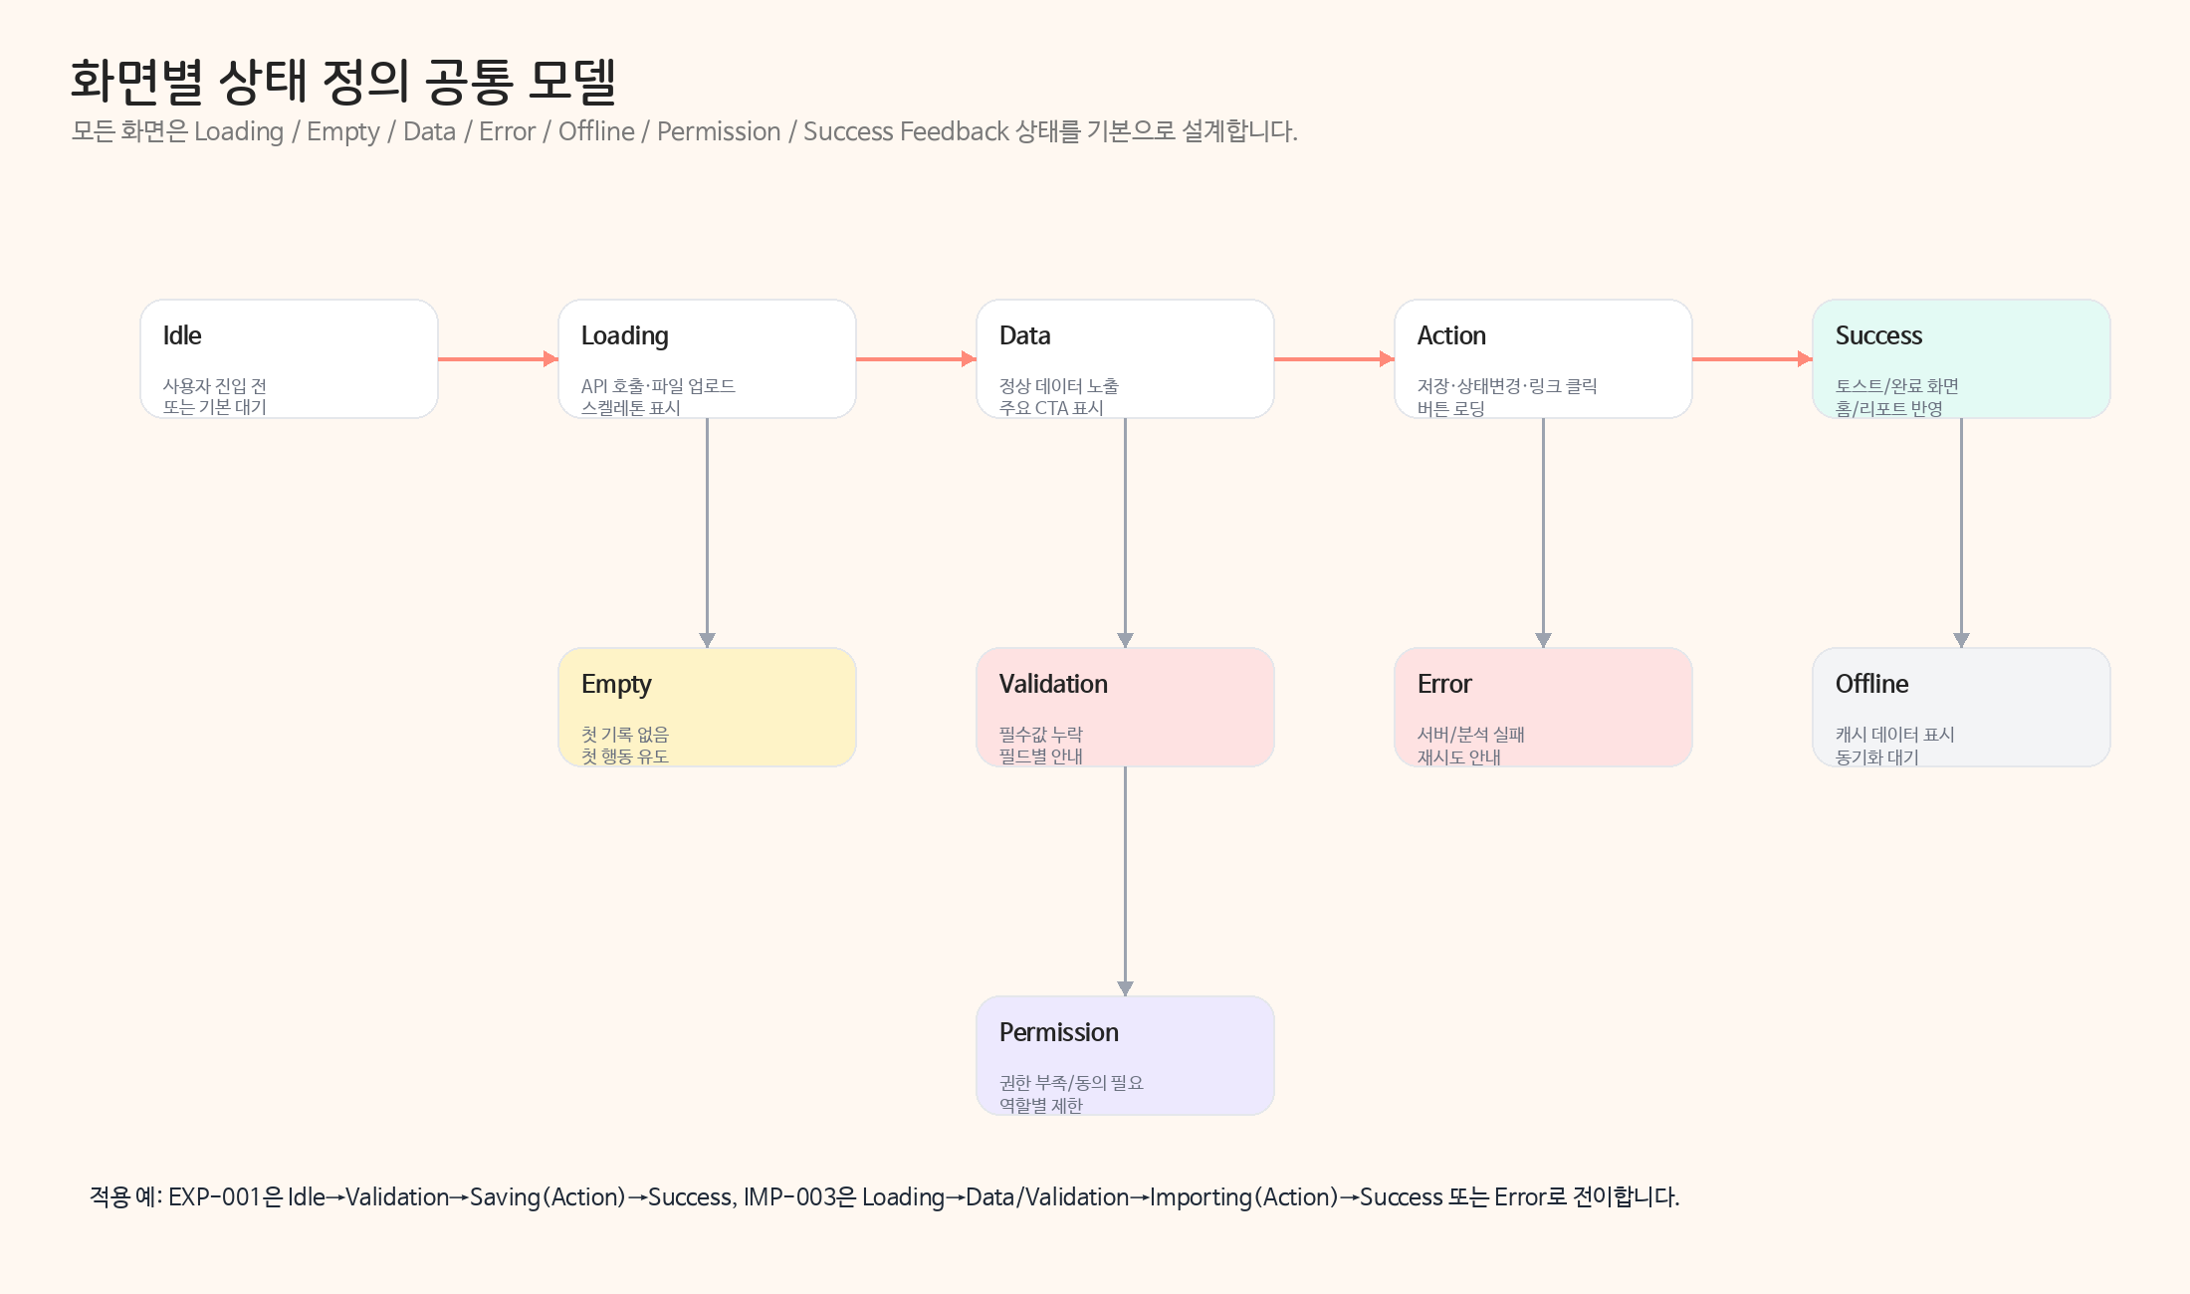
그림 3. 화면 상태 공통 모델
State ID | 대상 화면 | 상태 | 발생 조건 | UI 표시 | 사용자 액션 | 구현/QA 기준
GLOBAL-LOADING | 공통 | Loading | API 호출 또는 초기 진입 | 스켈레톤, 로딩 문구 | 기다리기 | 3초 초과 시 느린 네트워크 안내
GLOBAL-OFFLINE | 공통 | Offline | 네트워크 없음 | 상단 오프라인 배너, 캐시 데이터 | 재시도/나중에 동기화 | 저장은 로컬 임시저장 가능 여부를 별도 판단
GLOBAL-ERROR | 공통 | Error | 서버 오류 | 부드러운 오류 문구, 다시 시도 버튼 | 재시도/문의 | 오류 코드는 사용자에게 직접 노출하지 않음
AUTH-ERR | AUTH-001 | Login Error | 소셜 로그인 실패 | 로그인 실패 안내, 다른 방식 선택 | 다시 시도 | 필수 동의 전 가입 완료 금지
ONB-EMPTY | ONB-001~004 | Required Empty | 필수 항목 미입력 | 해당 필드 아래 짧은 안내 | 입력 후 다음 | 날짜를 모르면 수동 단계로 이동 가능
HOME-EMPTY | HOME-001 | Empty Home | 기록 0건 | 누적 0원, 첫 기록 CTA, 준비템 3~5개 | 첫 기록/준비템 보기 | 빈 홈 금지
HOME-DATA | HOME-001 | Data | 요약 데이터 있음 | 누적금액, 예산, 준비템, 최근 기록 | 기록/준비/리포트 이동 | 저장 후 즉시 갱신
EXP-IDLE | EXP-001 | Idle | 화면 진입 | 품목 칩과 금액 입력 대기 | 품목 선택 | 최근 품목 우선 노출
EXP-VALIDATION | EXP-001 | Validation Error | 품목/금액/날짜 누락 또는 금액 오류 | 필드별 오류 문구 | 수정 | 금액은 0보다 큰 정수
EXP-SAVING | EXP-001 | Saving | 저장 버튼 탭 | 버튼 로딩, 중복 탭 방지 | 대기 | 중복 생성 방지
EXP-SAVED | EXP-001 | Success | 저장 성공 | 기록했어요 토스트, 홈 금액 반영 | 홈/같은 항목 또 기록 | expense_created 적재
EXP-SAVE-ERR | EXP-001 | Save Error | 저장 실패 | 저장하지 못했어요, 재시도 | 재시도/임시저장 | 입력값 유지
ITEM-EMPTY | ITEM-001 | All Prepared Empty | 지금 필요 목록 없음 | 이미 잘 준비했어요, 곧 필요 탭 CTA | 곧 필요 보기 | 필요 없음과 이미 준비 상태 제외
ITEM-DATA | ITEM-001 | Data | 추천템 있음 | 탭과 카드 리스트 | 상태 변경/상세 | 추천 점수 기준 정렬
ITEM-AFF-DISCLOSE | ITEM-002/003 | Affiliate Disclosure | 구매 CTA 노출 | 수수료 고지 문구 | 구매 링크 클릭 | 고지 인접 위치 필수
ITEM-LINK-ERR | ITEM-003 | External Link Error | 외부 링크 열기 실패 | 링크를 열 수 없어요, 복사 옵션 | 다시 시도/링크 복사 | 클릭 로그 저장 여부 분리
REP-EMPTY | REP-001 | Empty Report | 지출 0건 | 첫 기록 후 리포트 생성 안내 | 기록하기 | 샘플 그래프 과노출 금지
REP-DATA | REP-001 | Data | 집계 데이터 있음 | 총액, 그래프, 카테고리, 전월 대비 | 월 변경/상세 | 홈 금액과 합계 일치
FAM-NO-MEMBER | FAM-001 | No Member | 가족 1명 | 가족 초대 CTA 중심 | 초대하기 | 초대 권한은 관리자만
FAM-INVITE-SENT | FAM-002 | Invite Sent | 초대 발송 완료 | 대기 중 상태와 링크 재공유 | 재공유/취소 | 초대 만료 시간 표시
FAM-PERMISSION | FAM-001 | Permission Denied | 보기전용 접근 | 권한 부족 안내 | 관리자에게 요청 | 데이터 노출 최소화
IMP-IDLE | IMP-001 | Idle | 업로드 전 | 파일 형식 안내, 업로드 버튼 | 파일 선택 | 개인정보 안내 표시
IMP-UPLOADING | IMP-002 | Uploading | 파일 선택 후 | 진행률, 취소 | 대기/취소 | 원본 파일 보관 정책 안내
IMP-ANALYZING | IMP-002 | Analyzing | 업로드 완료 | AI 분석 중, 예상 소요 시간 | 대기 | 백그라운드 전환 대응
IMP-PREVIEW | IMP-003 | Preview Ready | 분석 완료 | 행별 선택, 신뢰도, 중복 후보 | 수정/가져오기 | 자동 저장 금지
IMP-LOW-CONF | IMP-003 | Low Confidence | 신뢰도 0.70 미만 | 기본 미선택, 확인 필요 배지 | 직접 선택 | 사용자 선택 시 가져오기 가능
IMP-COMPLETE | IMP-004 | Complete | 가져오기 완료 | 가져온/제외한 내역 수, 리포트 보기 | 홈/리포트 이동 | 집계 즉시 반영
SET-DELETE-CONFIRM | SET-004 | Delete Confirm | 삭제 요청 | 삭제 범위와 영향 안내, 2단계 확인 | 확인/취소 | 복구 불가 안내 필수

5. 와이어프레임 이미지 생성 프롬프트
아래 프롬프트는 Figma 초안, AI 이미지 생성, 디자이너 브리핑에 사용할 수 있습니다. 와이어프레임은 색/브랜드보다 정보구조와 사용 흐름 확인이 목적입니다.
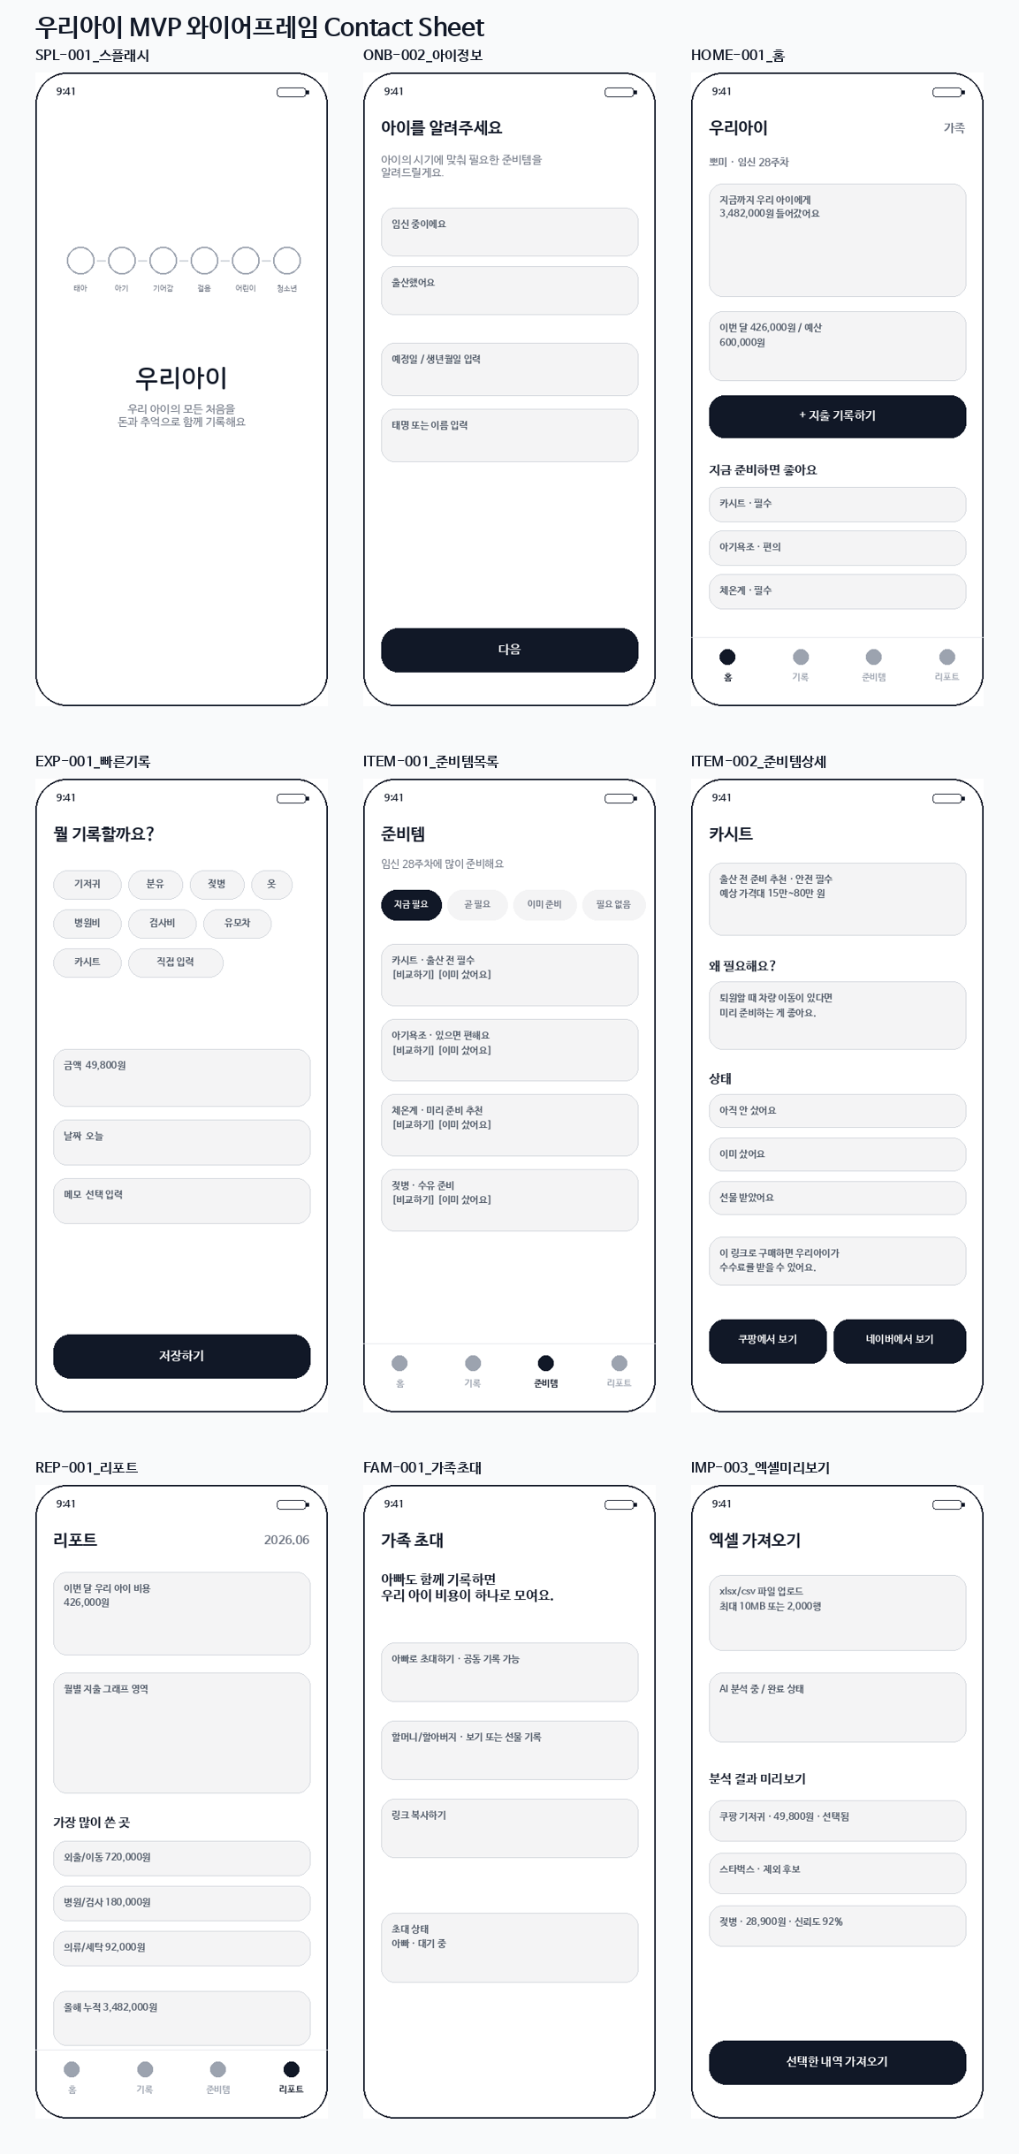
그림 4. MVP 와이어프레임 레퍼런스 Contact Sheet

GLOBAL 공통 와이어프레임 스타일
Create a low-fidelity grayscale mobile app wireframe for a Korean parenting expense tracker app called “우리아이”. Use a 390x844 iPhone frame, clean rounded rectangles, Korean UI labels, no real photos, no brand logos, no gradients, simple annotation labels, large touch targets, bottom tab with 홈/기록/준비템/리포트. Focus on layout hierarchy and user flow, not final colors.

SPL-001 스플래시
Low-fidelity mobile wireframe: splash screen for “우리아이”, center growth animation placeholder showing 태아→아기→걷는아기→어린이→초등→중학생, logo text, emotional tagline “우리 아이의 모든 처음을 돈과 추억으로 함께 기록해요”, 2.5 second auto transition note.

ONB-002 아이 프로필 입력
Low-fidelity wireframe: onboarding screen asking “아이를 알려주세요”, cards for 임신 중이에요 and 출산했어요, date input for 출산예정일/생년월일, nickname input for 태명/이름, primary 다음 button, helper text about personalized preparation items.

ONB-003 준비 현황 체크
Low-fidelity wireframe: checklist cards for already prepared items 엽산/영양제, 임부복, 아기침대, 카시트, 유모차, 젖병, 기저귀, plus “아직 잘 모르겠어요”, progress indicator, bottom CTA.

HOME-001 홈
Low-fidelity wireframe: home dashboard with child stage 뽀미 · 임신 28주차, large cumulative expense card, monthly budget card, primary + 지출 기록하기 button, section “지금 준비하면 좋아요” with 3 item cards, recent expense list, bottom tab active 홈.

EXP-001 빠른 기록
Low-fidelity wireframe: quick expense entry screen with title “뭘 기록할까요?”, category chips 기저귀/분유/젖병/옷/병원비/검사비/유모차/카시트/직접 입력, amount input, date selector, optional memo, fixed bottom 저장하기 button.

ITEM-001 준비템 목록
Low-fidelity wireframe: preparation item checklist with tabs 지금 필요/곧 필요/이미 준비/필요 없음, item cards with 필수/편의/선택 badge, 예상 가격대, buttons 비교하기 and 이미 샀어요, bottom tab active 준비템.

ITEM-002 준비템 상세
Low-fidelity wireframe: item detail for 카시트, top summary card with 필수 and price range, sections 왜 필요해요, 안 사도 되는 경우, 상태 buttons 아직 안 샀어요/이미 샀어요/선물 받았어요, affiliate disclosure, 쿠팡에서 보기 and 네이버에서 보기 buttons.

REP-001 월별 리포트
Low-fidelity wireframe: monthly report screen with “이번 달 우리 아이 비용 426,000원”, budget progress, bar chart placeholder, top categories list, year-to-date cumulative card, bottom tab active 리포트.

FAM-001 가족 초대
Low-fidelity wireframe: family invitation screen with emotional headline, role cards 아빠로 초대하기/할머니·할아버지/보기전용, channel buttons 카카오톡/문자/링크 복사, invite status list.

IMP-003 엑셀 미리보기
Low-fidelity wireframe: Excel AI import preview, summary “128개 중 43개를 찾았어요”, rows with checkbox, date, item, amount, category, confidence badge, duplicate warning, bottom button 선택한 내역 가져오기.

6. 하이파이 UI 이미지 생성 프롬프트
하이파이 프롬프트는 브랜드 톤과 실제 UI 질감을 맞추기 위한 기준입니다. 실제 제품 디자인에서는 접근성, 법무 고지, 플랫폼 가이드라인에 맞게 최종 수정해야 합니다.
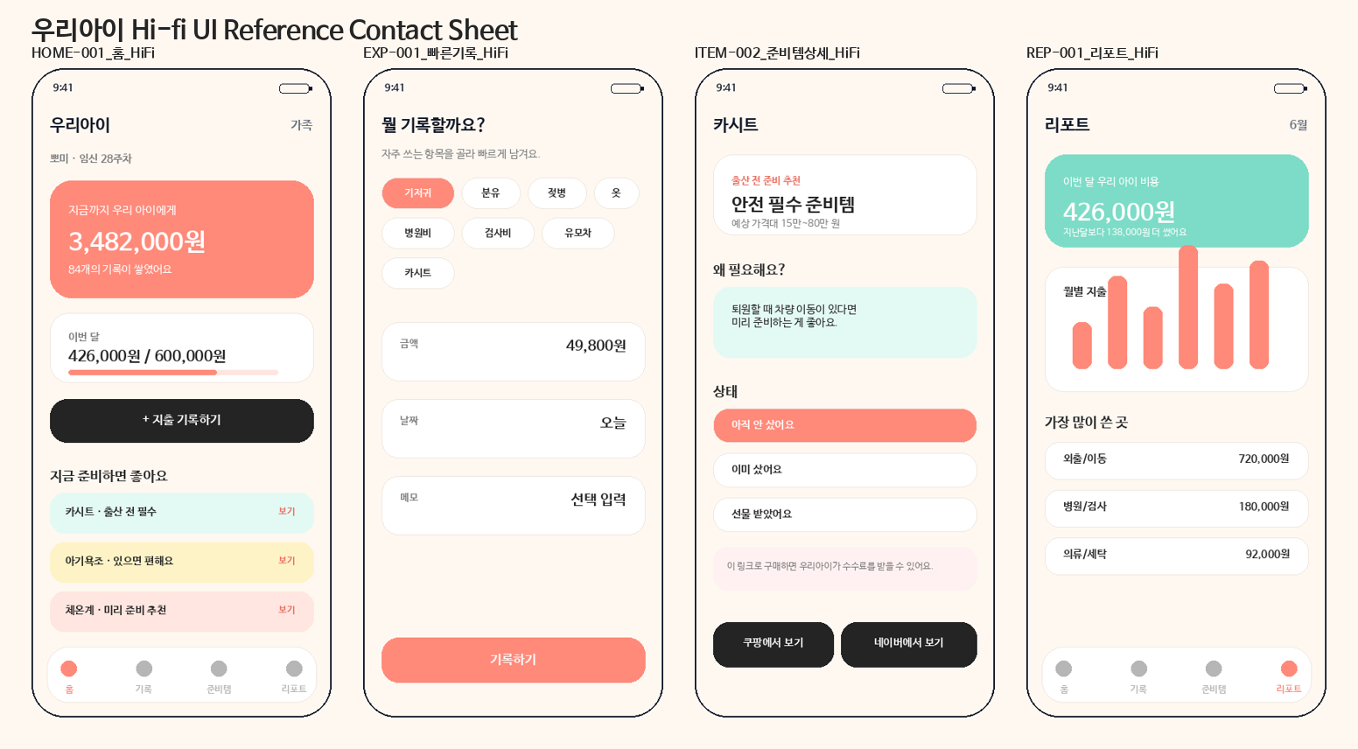
그림 5. Hi-fi UI 레퍼런스 Contact Sheet

GLOBAL 공통 하이파이 스타일
Create a high-fidelity iOS mobile app UI for a Korean parenting expense tracker app called “우리아이”. Visual direction: “as easy as Toss, as warm as a baby diary”. Use warm coral #FF8A7A as primary, mint #7DDCC7 as secondary, cream background #FFF8F1, white rounded cards, charcoal text #242424, soft shadows, rounded line icons, large readable Korean typography, 4-tab bottom navigation 홈/기록/준비템/리포트. No real brand logos, no product photos, no medical claims, no clutter. Use Korean copy exactly where provided.

HOME-001 홈 하이파이
High-fidelity mobile UI for 우리아이 home dashboard. Top: “뽀미 · 임신 28주차”. Hero card: “지금까지 우리 아이에게 3,482,000원 들어갔어요”. Budget card with progress bar “426,000원 / 예산 600,000원”. Primary coral button “+ 지출 기록하기”. Section “지금 준비하면 좋아요” with three warm cards: 카시트, 아기욕조, 체온계. Recent records. Bottom tab active 홈. Soft emotional but clean finance-app style.

EXP-001 빠른 기록 하이파이
High-fidelity mobile UI for quick expense entry. Title “뭘 기록할까요?” with helper text. Rounded chips for 기저귀, 분유, 젖병, 옷, 병원비, 검사비, 유모차, 카시트, 직접 입력. Amount input card showing 49,800원, date card 오늘, optional memo. Fixed coral bottom button “기록하기”. Use minimal, friendly Korean UX writing.

ITEM-001 준비템 목록 하이파이
High-fidelity mobile UI for preparation item checklist. Tabs 지금 필요/곧 필요/이미 준비/필요 없음. Cards with colored necessity badges 필수/편의/선택, item name, short reason, estimated price range, small action buttons 비교하기 and 이미 샀어요. Include one affiliate-safe neutral card, no sponsored emphasis. Bottom tab active 준비템.

ITEM-002 준비템 상세 하이파이
High-fidelity mobile UI for item detail “카시트”. Summary card with badge 출산 전 준비 추천 and 안전 필수. Section 왜 필요해요 with mint info card, section 안 사도 되는 경우, status segmented buttons, subtle affiliate disclosure “이 링크로 구매하면 우리아이가 수수료를 받을 수 있어요.”, two dark CTA buttons 쿠팡에서 보기 and 네이버에서 보기.

REP-001 리포트 하이파이
High-fidelity mobile UI for monthly report. Hero mint card “이번 달 우리 아이 비용 426,000원”, text “지난달보다 138,000원 더 썼어요”. White rounded chart card with soft coral bar chart, category ranking list 외출/이동, 병원/검사, 의류/세탁, yearly cumulative card. Bottom tab active 리포트.

FAM-001 가족 초대 하이파이
High-fidelity mobile UI for family invite. Warm headline “아빠도 함께 기록하면 우리 아이 비용이 하나로 모여요.” Role cards for 공동부모, 보기전용, 선물참여자, channel buttons 카카오톡으로 초대/문자로 초대/링크 복사. Soft family-oriented icon illustrations, no photos.

IMP-003 엑셀 미리보기 하이파이
High-fidelity mobile UI for Excel import preview. Summary card “128개 내역 중 아이 관련 지출 43개를 찾았어요.” List rows with checkbox, item name, amount, category chip, confidence badge. Warning row for 중복 후보. Fixed coral CTA “선택한 내역 가져오기”. Clear control and trust.

7. 디자인 시스템
디자인 시스템의 목표는 “토스처럼 쉽고, 육아일기처럼 따뜻하게”입니다. 숫자는 금융앱처럼 명확하게, 감성 문구는 기록 완료·성장 맥락에서 사용합니다.

7.1 디자인 원칙
- 첫 화면에서 누적 금액, 이번 달 예산, 지금 필요한 준비템이 바로 보여야 합니다.
- 카테고리보다 쉬운 질문을 먼저 던집니다. 예: “뭘 기록할까요?”
- 기록 완료, 준비 완료, 가족 초대 성공 같은 순간에 감성 문구를 넣습니다.
- 추천은 광고처럼 보이면 안 됩니다. “안 사도 되는 경우”와 제휴 고지를 함께 제공합니다.
- 아이 사진/실명 입력은 선택이며, 태명/닉네임 중심으로도 사용할 수 있어야 합니다.

7.2 디자인 토큰
구분 | 토큰 | 값 | 용도
Color | Primary 500 | #FF8A7A | 주요 CTA, 활성 탭, 중요 숫자 강조
Color | Primary 100 | #FFE6E0 | 선택 배경, 부드러운 강조
Color | Secondary 500 | #7DDCC7 | 리포트/성공/정보성 카드
Color | Background | #FFF8F1 | 앱 기본 배경, 따뜻한 브랜드 톤
Color | Surface | #FFFFFF | 카드, 입력 필드, 바텀시트
Color | Text Primary | #242424 | 본문/제목 기본 텍스트
Color | Text Secondary | #7A7A7A | 보조 설명, 캡션
Color | Border | #EFE7E0 | 카드/리스트 구분선
Color | Success | #3DBE7E | 저장 성공, 완료 상태
Color | Warning | #FFB020 | 예산 초과, 중복 후보
Color | Danger | #EF4444 | 삭제, 오류, 위험 고지
Typography | Display | 28/36 Bold | 누적 금액, 리포트 대표 숫자
Typography | H1 | 24/32 Bold | 화면 제목
Typography | H2 | 20/28 Bold | 섹션 제목
Typography | Body | 16/24 Regular | 본문, 설명
Typography | Caption | 13/18 Regular | 고지, 보조 문구
Spacing | Base | 4px | 모든 간격은 4px 배수
Spacing | Screen Padding | 20px | 좌우 기본 패딩
Radius | Card | 24px | 대형 카드
Radius | Button | 20~22px | CTA 버튼
Component | Primary Button | Height 56px | 한 화면의 핵심 행동
Component | Card | White + subtle border/shadow | 숫자, 예산, 준비템 요약
Component | Chip | Height 36~40px | 품목/상태 선택
Component | Bottom Tab | 4 tabs fixed | 홈/기록/준비템/리포트
Component | Affiliate Disclosure | Caption near CTA | 구매 CTA 바로 위/아래 고정
Motion | Splash | 2.0~2.5초 | 태아→아기→걷는아기→어린이→초등→중학생
Motion | Save Success | 0.6초 토스트 | 기록했어요. 이번 달 비용에 더해둘게요.
Accessibility | Touch Target | 44px 이상 | 육아 중 한 손 조작 고려
Accessibility | Copy | 쉬운 해요체 | 복잡한 금융/가계부 용어 최소화

7.3 컴포넌트 규격
컴포넌트 | 용도 | 상태 | 시각 규격 | 주의사항
PrimaryButton | 기록하기/다음/가져오기 | Default, Pressed, Disabled, Loading | 높이 56, radius 22, Primary fill, white bold text | 한 화면 하나의 핵심 CTA만 사용
SecondaryButton | 비교하기/나중에 | Default, Pressed, Disabled | White surface, border, text primary | 주요 CTA와 경쟁하지 않게
ExpenseChip | 품목 선택 | Default, Selected, Disabled | Height 40, selected primary fill | 최근 품목은 앞쪽 노출
ItemStatusChip | 아직 안 샀어요/이미 샀어요/선물 받았어요/필요 없음 | Default, Selected | 상태별 색상/아이콘 표시 | 이미 준비/필요 없음은 지금 필요 탭 제외
SummaryCard | 누적 금액/예산 | Normal, Empty, Warning | 숫자 크게, 설명 작게 | 홈 첫 가치 전달
ItemCard | 준비템 카드 | Normal, Sponsored, Completed | 필수도 배지, 가격대, 상태 버튼 | 스폰서 시 광고 표시 필수
ReportChartCard | 월별 리포트 차트 | Data, Empty, Loading | 부드러운 막대/라인 차트 | 수치와 텍스트 병행
BottomSheet | 구매 링크/역할 선택 | Open, Dismissed, Loading | 상단 핸들, CTA 목록 | 제휴 고지는 CTA 인접
Toast | 저장 성공/오류 | Success, Error | 하단 또는 상단, 2초 자동 소멸 | 사용자 입력을 가리지 않게
EmptyState | 기록 없음/준비템 없음 | Empty, First-use | 작은 일러스트 + 1개 CTA | 빈 화면을 만들지 않음

7.4 UX 라이팅 기준
상황 | 권장 문구 | 피해야 할 문구 | 이유
저장 완료 | 기록했어요. 이번 달 우리 아이 비용에 더해둘게요. | 지출 내역이 저장되었습니다. | 가계부보다 아이 기록처럼 느끼게 함
예산 초과 | 이번 달 예산을 조금 넘었어요. 다음 구매 전에 같이 확인해볼까요? | 예산 초과 | 비난보다 동행하는 느낌
추천템 | 지금 준비하면 좋은 것들이에요. | 상품 추천 | 광고 느낌 감소
제휴 고지 | 이 링크로 구매하면 우리아이가 수수료를 받을 수 있어요. | 일부 수익 발생 가능 | 명확하고 가까운 위치에 표시
빈 리포트 | 첫 기록을 남기면 이번 달 비용을 바로 보여드릴게요. | 데이터가 없습니다. | 다음 행동을 안내

7.5 접근성/품질 기준
- 주요 버튼 터치 영역은 44px 이상, 권장 높이는 56px입니다.
- 고지 문구는 12~13px 이하로 너무 작게 숨기지 않습니다.
- 숫자와 CTA는 충분한 대비를 유지합니다.
- 바텀시트와 모달은 스크린리더 제목을 제공합니다.
- 그래프는 색상만으로 의미를 구분하지 않고 텍스트 수치를 함께 표시합니다.

8. 화면 고정 후 다음 작업 체크리스트
작업 | 담당 | 완료 기준
Figma 프레임 생성 | 디자인 | 화면 ID와 동일한 프레임명 사용, P0 화면 전체 작성
컴포넌트화 | 디자인 | Button/Card/Chip/BottomSheet/Toast/EmptyState 컴포넌트 등록
개발 티켓 생성 | PM/개발 | 화면 ID와 기능 ID를 Jira/Linear/GitHub Issue에 연결
API 명세 작성 | 백엔드 | 화면별 데이터/API 요구사항을 endpoint로 변환
이벤트 택소노미 확정 | PM/데이터 | 문서 내 이벤트명을 분석 도구에 동일 등록
법무/정책 검토 | 운영/법무 | 제휴 고지, 개인정보, 아동 정보, 의료성 표현 점검
QA 테스트케이스 작성 | QA | 화면 상태 정의서 기준 정상/예외/권한/오프라인 케이스 작성

